Сервис «Якласс» в помощь современному учителю
Илюшина Ирина Николаевна,
заместитель директора по УВР МБОУ СШ 135 города Красноярска

Каждый учитель в своей практике сталкивается с рядом трудностей: бесконечная и рутинная проверка тетрадей, особенно для учителей математики и русского языка, отсутствие учащихся по разным причинам на уроках, разная скорость восприятия учащимися учебного материла, и как следствие разный темп работы и т.п..
ЯКласс — образовательный интернет-ресурс для школьников, учителей и родителей, созданный в 2013 году, с легкостью позволяет избегать таких трудностей, оставляя время на творчество учителю, а ученику давая возможность работать над темой в собственном темпе, и родителям отслеживать успехи своих детей. ЯКласс — «выпускник» акселератора ФРИИ, резидент программ «Сколково» и Microsoft. Партнёрами являются крупнейшие системы электронных дневников Дневник.ру, НетСкул и ЭлЖур.
ЯКласс – это:
- уникальная база заданий по 9 предметам: математика (1-6 класс)– алгебра и геометрия (7-11 класс), русский язык (1,2, 5-11 класс), информатика (5-11 класс), биология (5-11 класс), физика (7-9 класс), химия (8-9 класс), английский язык (5-11 класс), природоведение (1, 5 класс), а также ЕГЭ по математике, русскому языку и биологии;
- повышение успеваемости школьников при регулярных занятиях;
- экономия рабочего времени учителя при использовании в учебном процессе.
Этапы работы на ЯКласс:
- Регистрация на Якласс администратора образовательной организации, учителей, школьников, родителей.
- Оформление подписки Я+, которая позволяет учителю автоматизировать процесс подготовки и проверки заданий, внедрить индивидуальные траектории обучения, реализовать эффективный мониторинг успеваемости и мгновенно создавать отчёты.
- Формирование проверочных и тестовых работ, индивидуальных контрольных или домашних работ для школьников, выбирая материалы из банка ЯКласс, создавая собственные задания либо комбинируя оба варианта, при этом система создает 50 вариантов каждого задания. Варианты генерируются автоматически и не могут быть предварительно просмотрены обучающимися. Это гарантирует самостоятельный ответ каждого ученика и исключает возможность списывания.
Работа с системой Якласс не требует специальных знаний у учителя, интерфейс понятен и эргономичен. Рассмотрим это на примере создания учителем домашней/проверочной работы по математике для школьников 11 класса.
- Авторизоваться в системе, выбирать раздел Проверочные работы, Новая работа.
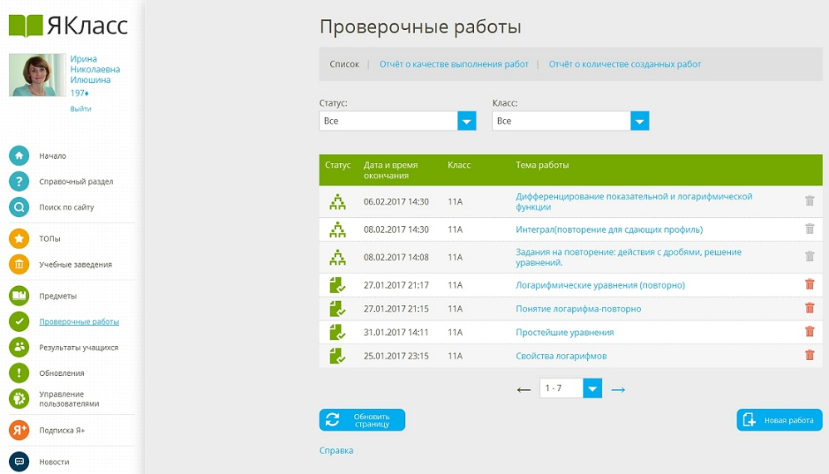
- Выбрать Предмет и Класс, по которому нужно создать проверочную работу, и отметить флажками теоретический материал и задания, которые учитель хочет включить в создаваемую работу. Для выбранных заданий можно задать количество баллов за уровень сложности, предварительно просмотрев их. Примечательно, что на этапе создания работы (домашней, тренировочной и т.п.) учитель самостоятельно решает, включать ли ему в эту работу теоретический материал. Данная возможность позволяет назначать индивидуально работу учащимся, которые отсутствуют на уроке или испытывают трудности в усвоении определенной темы. Здесь также следует отметить, что учитель может Создать своё задание.
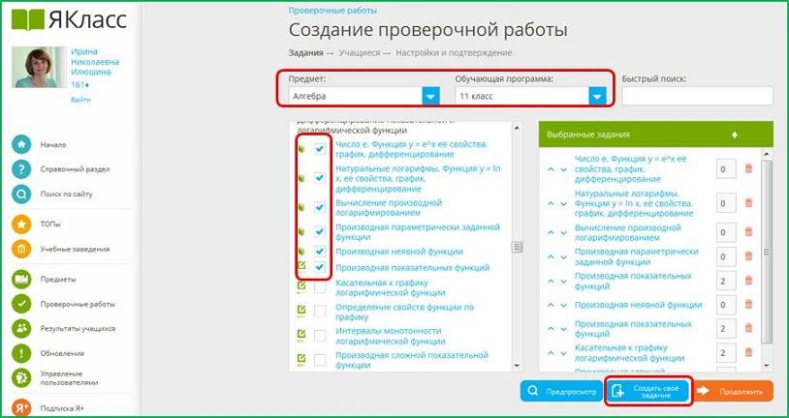
- На следующем шаге после публикации проверочной работы возможно импортировать её в ЭлЖур или в ДневникРу и задать в качестве домашнего задания. Также есть возможность, выбрать весь класс целиком или отдельно взятых учащихся. Я, например, могу задать работу повторно для учащихся, которые не выполнили её в указанный срок или выполнили плохо. Учащимся будут отправлены информационные письма о проверочной работе на электронную почту, указанную ими при регистрации. Кстати, если кто-то из школьников решил поменять адрес электронной почты, то учитель может это сделать в разделе Управление пользователями.
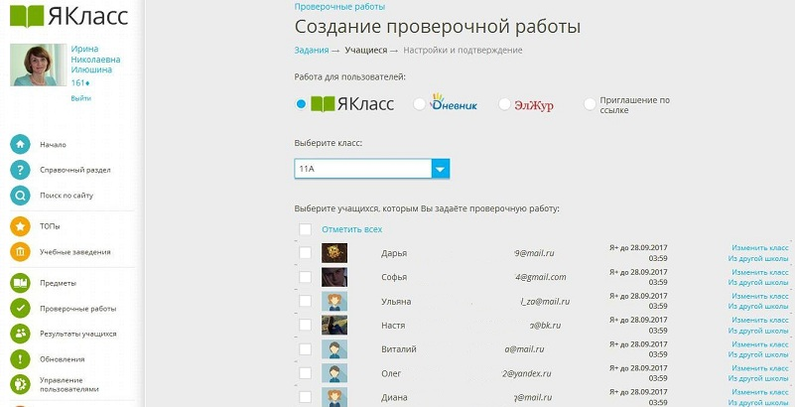
- Далее необходимо настроить дату публикации работы, срок ее выполнения, необходимые инструкции для школьников и, что очень важно, количество попыток выполнения работы.
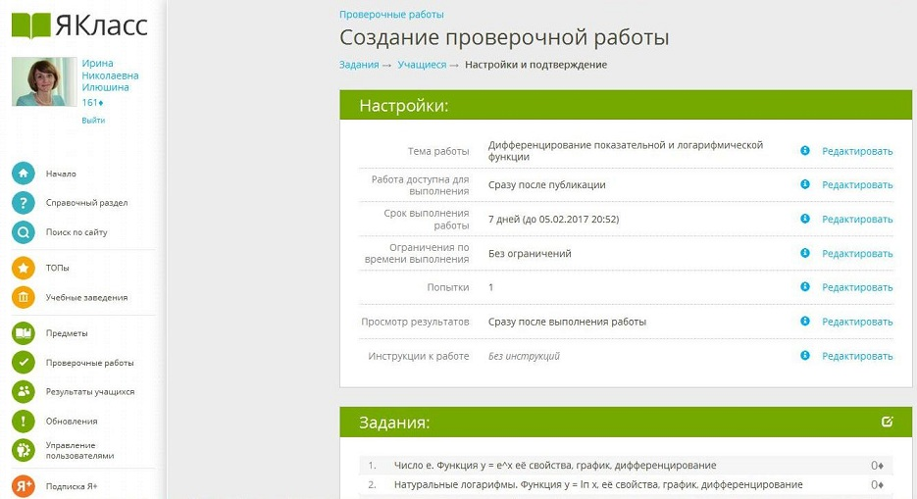
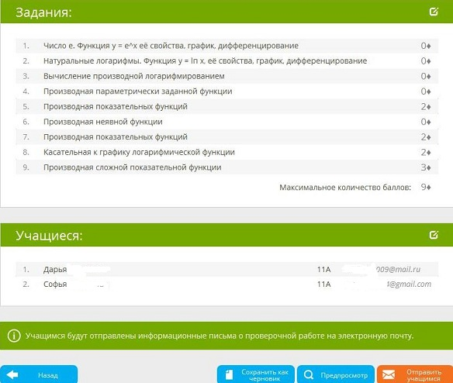
Работа создана, что учителю делать дальше?
Учитель может проследить, что учащиеся начали выполнять работу, в каких задания они совершили ошибки. Как правило, если работа носит обучающий характер, лучше дать ребятам возможность выполнить работу не ограничивая их во времени и дать им 2 или 3 попытки. Поскольку, решив задание неверно, они могут просмотреть верное решение, а затем прорешать подобное задание уже повторно без ошибок. Доступна как сводная ведомость выполнения работы по всему классу, так и индивидуальные достижения учащихся.
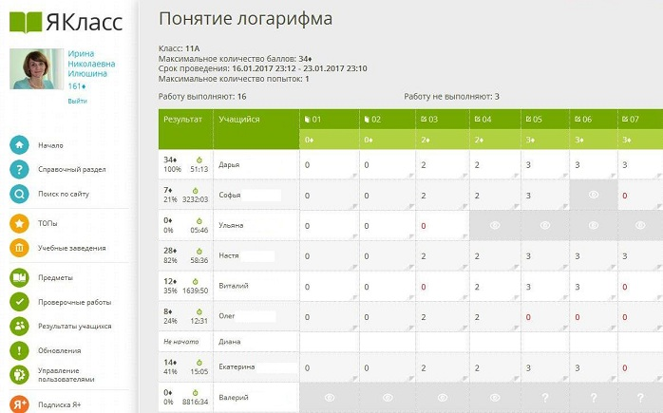
Задание выполнено верно, ответ выделен зеленым цветом | Допущена ошибка, ответ выделен красным цветом
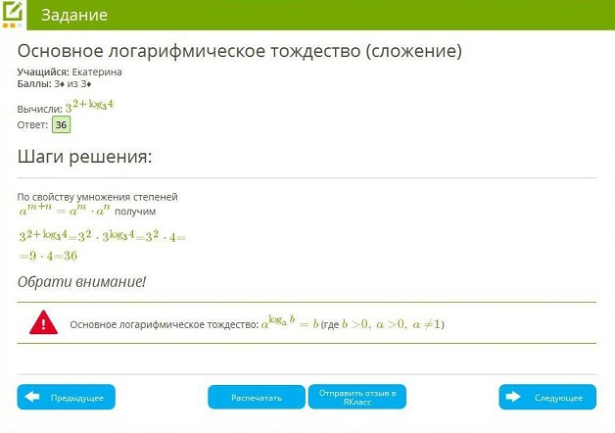 | 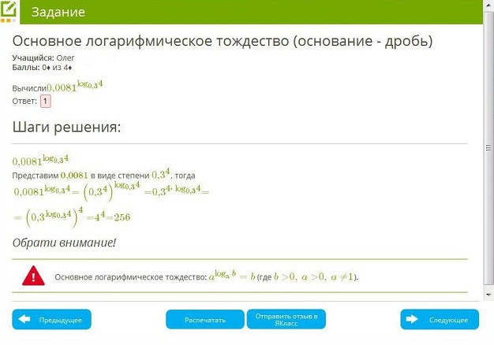

Якласс я использую на своих уроках математики второй год и могу отметить, что у учащихся заметно повысился интерес к предмету, они более ответственно стали подходить к выполнению домашних заданий, даже если отсутствовали на уроке, кроме того, на мой взгляд, это одно из важных, повысилась успеваемость в классе. Также нельзя не отметить, что база заданий Якласс содержит большой объем теоретического и практического материала за школьный курс, который необходим для подготовки к ЕГЭ по математике.
Я, как учитель, теперь не трачу много времени на проверку домашних работ учащихся, за меня это делает автоматизированная система Якласс.

ЯКласс — http://www.yaklass.ru
ФРИИ— Фонд Развития Интернет Инициатив, http://www.iidf.ru/
Сколково — http://sk.ru/news/
Microsoft — https://www.microsoft.com/ru-ru
Дневник.ру — https://dnevnik.ru/
НетСкул — http://www.ir-tech.ru/
ЭлЖур — http://eljur.ru/

